# Casos de Uso: Proyecto Club de la Comuna

# Actores Principales:

# Negocio Local: Propietario que busca afiliarse al club para promover su negocio y publicar ofertas.

# Usuario Cliente: Vecino registrado que utiliza la plataforma para buscar negocios, ofertas y realizar consultas.

# Administrador del Sistema: Responsable de revisar, gestionar y publicar información en la plataforma, además de interactuar con negocios y clientes.

### Casos de Uso:

1. Registro de Negocios Locales: Un propietario de negocio local solicita registrarse a través del formulario de contacto o el chatbot. El Administrador del Sistema revisa la información recibida por correo, valida los datos y formaliza el acuerdo comercial antes de publicar el negocio en la plataforma.
2. Búsqueda de Negocios por Usuario Cliente: El Usuario Cliente navega por la plataforma para buscar negocios específicos por categoría o ubicación. Si no encuentra coincidencias, el sistema sugiere negocios similares.
3. Publicación de Ofertas y Promociones: El Administrador del Sistema publica ofertas en la plataforma en representación de los negocios, basándose en los detalles proporcionados por estos. Si los datos son incompletos, solicita ajustes antes de publicarlos.
4. Registro de Usuario con Cuenta Google y Obtención de Tarjeta Virtual Descargable: Un Usuario Cliente se registra utilizando OAuth2 de Google, creando su perfil automáticamente. Luego, accede a su tarjeta virtual personalizada desde su perfil y la descarga.
5. Consulta de Ofertas: El Usuario Cliente observa las ofertas destacadas en el banner del home y puede explorar todas las ofertas en una sección dedicada. Puede filtrar las ofertas por categoría y buscar promociones específicas.
6. Visualización de Usuarios: El Administrador del Sistema accede al panel de administración para ver la lista de usuarios registrados. Puede filtrar, editar información o suspender cuentas según sea necesario.
7. Envío de Formulario de Contacto por Usuario Cliente: El Usuario Cliente registrado llena un formulario de contacto para realizar consultas o solicitar información. Este formulario es enviado por correo al Administrador del Sistema para su revisión y respuesta.
8. Recepción y Revisión de Formulario: El Administrador del Sistema revisa los formularios enviados desde Gmail. Si el remitente es un negocio, gestiona el acuerdo comercial y publica los datos. Si es un cliente, responde a su consulta directamente por correo.

## Caso de Uso 1: Registro de Negocios Locales

| Elemento | Detalle |
| --- | --- |
| Actor Principal | Negocio Local |
| Actor Secundario | Administrador del Sistema |
| Descripción | Un propietario de negocio local solicita registrarse en la plataforma mediante el formulario de contacto o el chatbot. La información es revisada por el Administrador del Sistema, quien gestiona el acuerdo comercial y publica los datos del negocio en la app. |
| Flujo Principal | 1. El propietario accede al formulario de contacto o al chatbot.  2. Proporciona los datos del negocio  3. Envía la solicitud.  4. El Administrador del Sistema recibe la solicitud por correo.  5. Contacta al propietario para validar información y formalizar el acuerdo.  6. Publica los datos del negocio en la plataforma. |
| Flujo Alternativo | - Si los datos son incompletos, el Administrador del Sistema solicita correcciones al propietario. - Si el acuerdo no se formaliza, la solicitud es rechazada. |

## Caso de Uso 2: Búsqueda de Negocios por Usuario Clientes

| Elemento | Detalle |
| --- | --- |
| Actor Principal | Usuario Cliente |
| Actor Secundario | Plataforma |
| Descripción | Un Usuario Cliente busca negocios locales específicos según categoría o ubicación. |
| Flujo Principal | 1. El Usuario Cliente inicia sesión. 2. Selecciona una categoría. 3. El sistema muestra resultados. 4. Selecciona un negocio para ver más detalles. |
| Flujo Alternativo | - Si no hay coincidencias, el sistema sugiere negocios similares. |

## Caso de Uso 3: Publicación de Ofertas y Promociones

| Elemento | Detalle |
| --- | --- |
| Actor Principal | Administrador del Sistema |
| Actor Secundario | Negocio Local |
| Descripción | El Administrador del Sistema publica ofertas en representación de los negocios, basándose en la información proporcionada y validada durante el registro |
| Flujo Principal | 1. El propietario comunica detalles de la oferta al Administrador del Sistema.  2. El Administrador del Sistema revisa los detalles proporcionados.  3. El Administrador del Sistema publica la oferta en la sección correspondiente de la plataforma. |
| Flujo Alternativo | Si los detalles no cumplen con los criterios, el Administrador del Sistema solicita ajustes al propietario. |

## Caso de Uso 4: Registro de Usuario con Cuenta Google y Obtención de Tarjeta Virtual Descargable

| Elemento | Detalle |
| --- | --- |
| Actor Principal | Usuario Cliente |
| Actor Secundario | Plataforma |
| Descripción | Un Usuario Cliente se registra en la plataforma utilizando su cuenta de Google mediante OAuth2. Luego, accede a su perfil y descarga su tarjeta virtual personalizada de socio. |
| Flujo Principal | 1. El usuario selecciona "Iniciar sesión con Google" desde la página principal.  2. Es redirigido al servicio OAuth2 de Google para autenticarse.  3. Ingresa sus credenciales de Google y autoriza el acceso.  4. La plataforma crea un perfil con los datos proporcionados por Google.  5. El usuario accede a su perfil y visualiza su tarjeta virtual de socio.  6. El usuario descarga la tarjeta virtual directamente desde su perfil. |
| Flujo Alternativo | - Si el usuario no autoriza el acceso, se cancela el registro y se muestra un mensaje de error.  - Si ocurre un error en la autenticación, el sistema solicita al usuario que intente nuevamente. |

## 

## 

## 

## Caso de Uso 5: Consulta de Ofertas

| Elemento | Detalle |
| --- | --- |
| Actor Principal | Usuario Cliente |
| Actor Secundario | Ninguno |
| Descripción | Un Usuario Cliente quiere explorar ofertas destacadas o acceder a la lista completa de ofertas disponibles. |
| Flujo Principal | 1. El Usuario Cliente accede al home de la aplicación web.  2. Observa las ofertas destacadas mostradas en el banner del home.  3. Si desea ver más ofertas, selecciona el botón "Ver todas las ofertas".  4. La aplicación redirige a la pantalla que muestra todas las ofertas disponibles.  5. El Usuario Cliente puede filtrar por categoría y buscar ofertas específicas si así lo desea. |
| Flujo Alternativo | - Si no hay ofertas destacadas disponibles en el banner, se muestra un mensaje indicando que puede explorar otras ofertas en la sección de "Ver todas las ofertas". |
| Precondiciones | - Deben existir ofertas activas registradas en la aplicación web. |
| Excepciones | - Si no existen ofertas activas, el sistema muestra un mensaje indicando que no hay ofertas disponibles por el momento. |

## Caso de Uso 6: Visualización de Usuarios

| Elemento | Detalle |
| --- | --- |
| Actor Principal | Administrador del Sistema |
| Actor Secundario | Ninguno |
| Descripción | El Administrador del Sistema visualiza la lista de usuarios registrados, incluyendo detalles relevantes como el estado de membresía y las interacciones recientes. |
| Flujo Principal | 1. El Administrador del Sistema inicia sesión en el panel de administración.  2. Accede a la sección de "Usuarios Registrados".  3. Filtra o selecciona un usuario para revisar su información detallada.  4. Realiza acciones como editar información o suspender la cuenta. |
| Flujo Alternativo | - Si no hay usuarios registrados, el sistema muestra un mensaje indicando la ausencia de  datos. |

## Caso de Uso 7: Envío de Formulario de Contacto por Usuario Cliente

| Elemento | Detalle |
| --- | --- |
| Actor Principal | Usuario Cliente |
| Actor Secundario | Administrador del Sistema |
| Descripción | Un Usuario Cliente registrado llena y envía un formulario de contacto para realizar consultas o solicitar información sobre los negocios o servicios del club. |
| Flujo Principal | 1. El Usuario Cliente inicia sesión en la aplicación.  2. Navega a la sección de "Contacto".  3. Completa el formulario con su consulta o solicitud.  4. Envía el formulario, que es recibido por el Administrador del Sistema vía correo. |
| Flujo Alternativo | - Si el formulario no se envía debido a un error, el sistema muestra un mensaje de error y permite reintentar. |

## Caso de Uso 8: Recepción y Revisión de Formulario

| Elemento | Detalle |
| --- | --- |
| Actor Principal | Administrador del Sistema |
| Actor Secundario | Negocio Local o Usuario Cliente |
| Descripción | El Administrador del Sistema recibe el formulario vía correo electrónico (Gmail), revisa la información proporcionada y toma acción dependiendo del remitente. Si es un negocio, gestiona el acuerdo comercial. Si es un Usuario Cliente, responde sus inquietudes. |
| Flujo Principal | 1. El Administrador del Sistema accede a su cuenta de Gmail y abre el correo recibido.  2. Lee la información proporcionada en el formulario.  3. Si el remitente es un negocio:  a. Se pone en contacto para gestionar el acuerdo comercial y coordinar el cobro de la afiliación.  b. Publica la información del negocio en la aplicación, incluyendo ofertas si aplica.  4. Si el remitente es un Usuario Cliente:  a. Responde la consulta o inquietud vía correo electrónico. |
| Flujo Alternativo | -Si el correo contiene información incompleta o errónea, el Administrador del Sistema responde solicitando la actualización de los datos antes de proceder. |

**Diagrama Casos de Uso Proyecto Club de la Comuna**

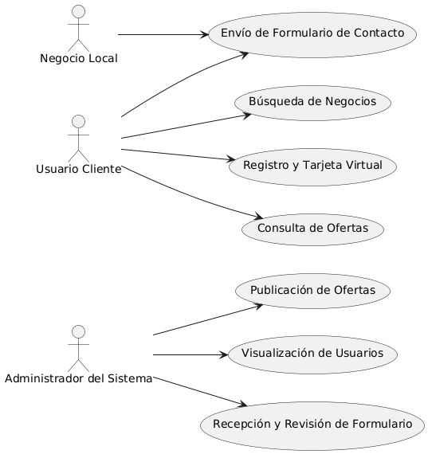

**Flujo de Registro de Usuario con Cuenta Google**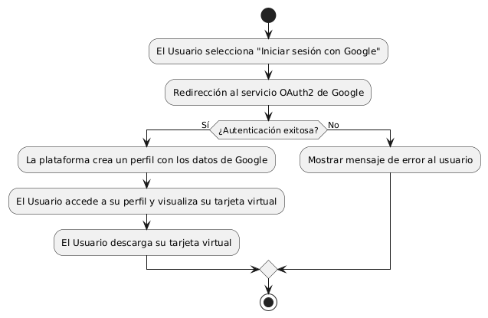

**Flujo de Envío y Revisión del Formulario de Contacto**

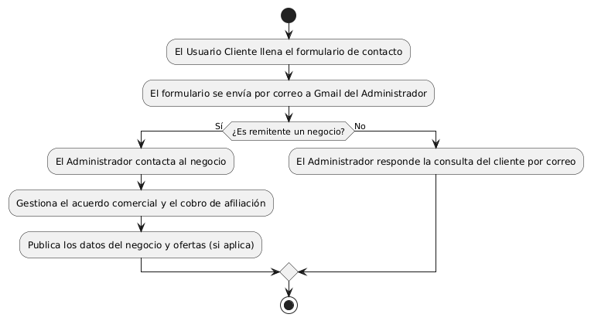

**Flujo de Búsqueda de Ofertas**

